ASIX1 M06: administració de sistemes operatius
UF1: administració avançada de sistemes operatius
A03.04 examen pràctic - Administració de servidors d'impressió
Revisió | Data | Autor | Observacions
0 | 07/11/2022 | Josep Bassó | Document inicial
1 | 15/11/2022 | Nil Massó | Document finalitzat

OBJECTIUS
3.1 Descriu la funcionalitat dels sistemes i servidors d’impressió.
3.2 Identifica els ports i els protocols utilitzats.
3.3 Utilitza les eines per a la gestió d’impressores integrades en el sistema operatiu.
3.4 Instal·la i configura un servidor d’impressió en entorn web.
3.5 Crea i classifica impressores lògiques.
3.6 Crea grups d’impressió.
3.7 Gestiona impressores i cues de treballs mitjançant comandaments i eines gràfiques.
3.8 Comparteix impressores en xarxa entre sistemes operatius diferents.
3.9 Documenta la configuració del servidor d’impressió i de les impressores creades.

INSTRUCCIONS
- Llegeix amb calma què s'ha de fer abans de començar.
- Lliura només un sol fitxer amb el nom: A03_04xp_cognom_nom.
- El document ha de ser amb format .docx o .pdf.
- Escriu les respostes sota l’enunciat, sense esborrar-lo.
- Has de mostrar la instrucció, el resultat i la comprovació (si cal).
- L’incompliment d’un punt anterior pot provocar la no correcció.
- El professor pot demanar l’explicació del treball realitzat.
- En cas de còpia la nota serà un 1 a la UF per tots els implicats.

AVALUACIÓ
- Cada exercici et mostra la seva valoració màxima.
- Aquesta pràctica val 7 punts sobre 10 de l’activitat (o NF) de servidors d’impressió.

EXAMEN PRÀCTIC

Exemple {usuari}: si l’usuari és j.basso “{usuari}” = “jbasso”

Apartat 1: instal·lar CUPS. (1p)
Instal·la CUPS al servidor. Un cop fet, indica i prova com es pot canviar el port del servei.
sudo apt-get install cups
sudo apt-get install cups-client

Per canvia el port: Anem a nano /etc/cups/cupsd.conf i canviem el parametre listen
Apartat 2: afegir una impressora (1p)
Afegeix una impressora gerard{usuari} des de la línia de comandes i una impressora thio{usuari} des de l’entorn gràfic.
lpadmin -p gerardnmasso -E -v socket://192.168.100.100

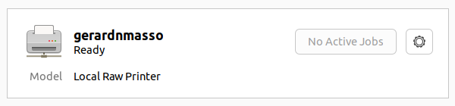
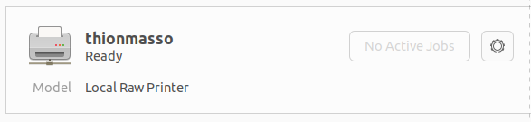
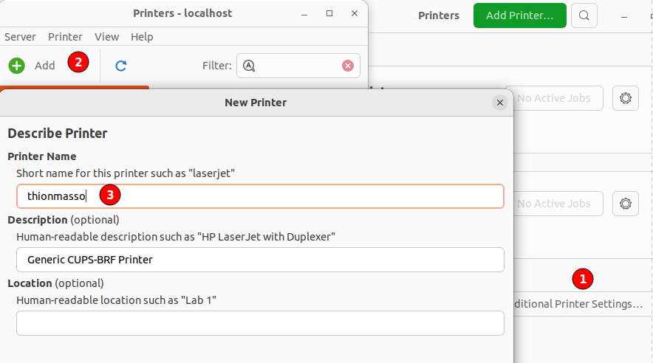

Apartat 3: mostrar les impressores (0,5p)
Mostra les impressores disponibles des de la línia de comandes.

Apartat 4: afegir una classe (0,5p)
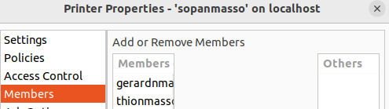
Afegeix una classe sopa{usuari} des de la línia de comandes i afegeix-hi les dues impressores.
lpadmin -p gerardnmasso -c sopanmasso
lpadmin -p thionmasso -c sopanmasso

Apartat 5: afegir una classe (1p)
Instal·la la classe a un client Ubuntu i imprimeix un document de prova.

Apartat 6: desactivar una impressora (0,5p)
Desactiva la impresora thio{usuari} des de la línia de comandes.
lpadmin -p thionmasso -E
Apartat 7: imprimir mitjançant la classe (1p)
Imprimeix un document a la classe sopa{usuari} i troba a quina impressora s’està imprimint. Pots canviar el document a l’altra impressora i com? Cancel·la la impressió per línia de comandes.
lp -d sopanmasso -o fit-to-page document.pdf
lpstat -o -c 1

Apartat 8: impressora PDF (1p)
Instal·la una impressora PDF i imprimeix-hi el document a lliurar (o algun altre).
apt-get install cups-pdf
lp -d PDF -o fit-to-page document.pdf

Apartat 9: documentació. (0,5 punts)
9.1 Realitza la documentació de tots els passos justificant les respostes.
9.2 Mostra les instruccions, els resultats i, si és el cas, la comprovació de l’execució, de forma que es vegi clarament quin punt s’està resolent i que les instruccions han fet el que s’esperava. Es valorarà la senzillesa de la solució.

